28.09.2021 | город Новосибирск

ЗАКЛЮЧЕНИЕ
о результатах общественных обсуждений по проекту решения о предоставлении разрешения на условно разрешенный вид использования земельного участка и объекта капитального строительства
публичному акционерному обществу «Новосибирский завод химконцентратов» (далее – проект)

В целях соблюдения права человека на благоприятные условия жизнедеятельности, прав и законных интересов правообладателей земельных участков и объектов капитального строительства города Новосибирска по проектам решений о предоставлении разрешений на условно разрешенный вид использования земельного участка и объекта капитального строительства, на основании постановления мэрии города Новосибирска от 01.09.2021 № 3128 «О проведении общественных обсуждений по проектам решений о предоставлении разрешения на условно разрешенный вид использования земельного участка или объекта капитального строительства» проведены общественные обсуждения по проекту:
«Публичному акционерному обществу «Новосибирский завод химконцентратов» на условно разрешенный вид использования земельного участка с кадастровым номером 54:35:041720:963 площадью 858716 кв. м по адресу: Российская Федерация, Новосибирская область, город Новосибирск, ул. Богдана Хмельницкого и объекта капитального строительства (зона производственной деятельности (П-1)) – «атомная энергетика (6.7.1) – объекты использования атомной энергии (атомных станций, ядерных установок (за исключением создаваемых в научных целях)».».
Начало общественных обсуждений принято с даты опубликования оповещения о начале общественных обсуждений по проекту решения в Бюллетене органов местного самоуправления города Новосибирска № 36 от 02.09.2021, размещения в официальном сетевом издании «Официальный интернет-портал правовой информации города Новосибирска» и размещения на официальном сайте города Новосибирска в информационно-телекоммуникационной сети «Интернет» по адресу: http://novo-sibirsk.ru, http://новосибирск.рф/ – 02.09.2021.
В общественных обсуждениях по проекту решения приняли участие 3 человек.
Заключение о результатах общественных обсуждений по проекту подготовлено на основании протокола № 9-2021 УРВ от 24.09.2021.
Внесенные предложения и замечания участников общественных обсуждений по проекту решения, экспертов общественных обсуждений, а также аргументированные рекомендации комиссии по подготовке проекта правил землепользования и застройки города Новосибирска о целесообразности или нецелесообразности учета внесенных предложений и замечаний приведены в приложении к настоящему заключению.

По результатам проведения общественных обсуждений по проекту сделано следующее заключение:
1. Считать состоявшимися общественные обсуждения по проекту.
2. Процедура проведения общественных обсуждений по проекту осуществлена в соответствии с Градостроительным кодексом Российской Федерации, Федеральным законом от 06.10.2003 № 131-ФЗ «Об общих принципах организации местного самоуправления в Российской Федерации», решением Совета депутатов города Новосибирска от 24.06.2009 № 1288 «О Правилах землепользования и застройки города Новосибирска» и решением Совета депутатов города Новосибирска от 20.06.2018 № 640 «О порядке организации и проведения в городе Новосибирске общественных обсуждений и публичных слушаний в соответствии с законодательством о градостроительной деятельности».
3. Предоставить публичному акционерному обществу «Новосибирский завод химконцентратов» разрешение на условно разрешенный вид использования земельного участка с кадастровым номером 54:35:041720:963 площадью 858716 кв. м по адресу: Российская Федерация, Новосибирская область, город Новосибирск, ул. Богдана Хмельницкого и объекта капитального строительства (зона производственной деятельности (П-1)) – «атомная энергетика (6.7.1) – объекты использования атомной энергии (атомных станций, ядерных установок (за исключением создаваемых в научных целях)».
Заместитель председателя комиссии по подготовке проекта правил землепользования и застройки города Новосибирска | Е. В. Позднякова
Секретарь комиссии по подготовке проекта правил землепользования и застройки города Новосибирска | Н. М. Морозкова

Приложение к заключению о результатах общественных обсуждений по проекту решения о предоставлении разрешения на условно разрешенный вид использования земельного участка и объекта капитального строительства публичному акционерному обществу «Новосибирский завод химконцентратов»

Внесенные предложения и замечания участников общественных обсуждений по проекту решения о предоставлении разрешения на условно разрешенный вид использования земельного участка и объекта капитального строительства публичному акционерному обществу «Новосибирский завод химконцентратов» (далее – проект), экспертов общественных обсуждений, а также аргументированные рекомендации комиссии по подготовке проекта правил землепользования и застройки города Новосибирска (далее – комиссия) о целесообразности или нецелесообразности учета внесенных предложений и замечаний

№ п. | Сведения о внесенных предложениях и замечаниях | Содержание предложений и замечаний | Аргументированные рекомендации комиссии о целесообразности или нецелесообразности учета внесенных предложений и замечаний
1 | 2 | 3 | 4
1 | Регистрационный номер – 1, порядковый номер пункта – 5  инициатор – эксперт;  регистрационный номер – 2, порядковый номер пункта – 5,  инициатор – эксперт | Предоставить разрешение | Учет предложения целесообразен в связи с тем, что не выявлено нарушений норм действующего законодательства, соблюдение технических регламентов подтверждено заключением, выданным уполномоченной в соответствии с законодательством Россий Федерации организацией
2 | Регистрационный номер – 5.1,  инициатор – участник общественных обсуждений; | *** против размещения площадки складирования загрязненных металлоконструкций на соседней территории АО НЗКХ | Учет предложения нецелесообразен в связи с тем, что не выявлено нарушений норм действующего законодательства, соблюдение технических регламентов подтверждено заключением, выданным уполномоченной в соответствии с законодательством Россий Федерации организацией
3 | Регистрационный номер – 5.1.1,  инициатор – участник общественных обсуждений; | 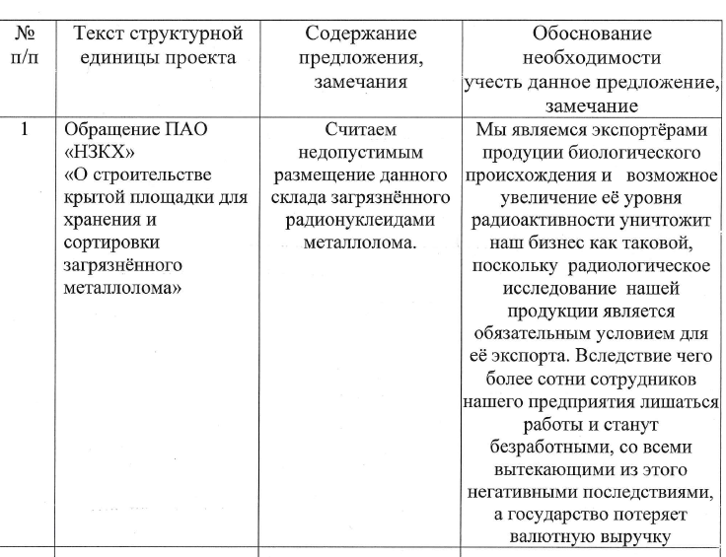 | Учет предложения нецелесообразен в связи с тем, что не выявлено нарушений норм действующего законодательства, соблюдение технических регламентов подтверждено заключением, выданным уполномоченной в соответствии с законодательством Россий Федерации организацией
4 | Регистрационный номер – 5.1.2,  инициатор – участник общественных обсуждений; | 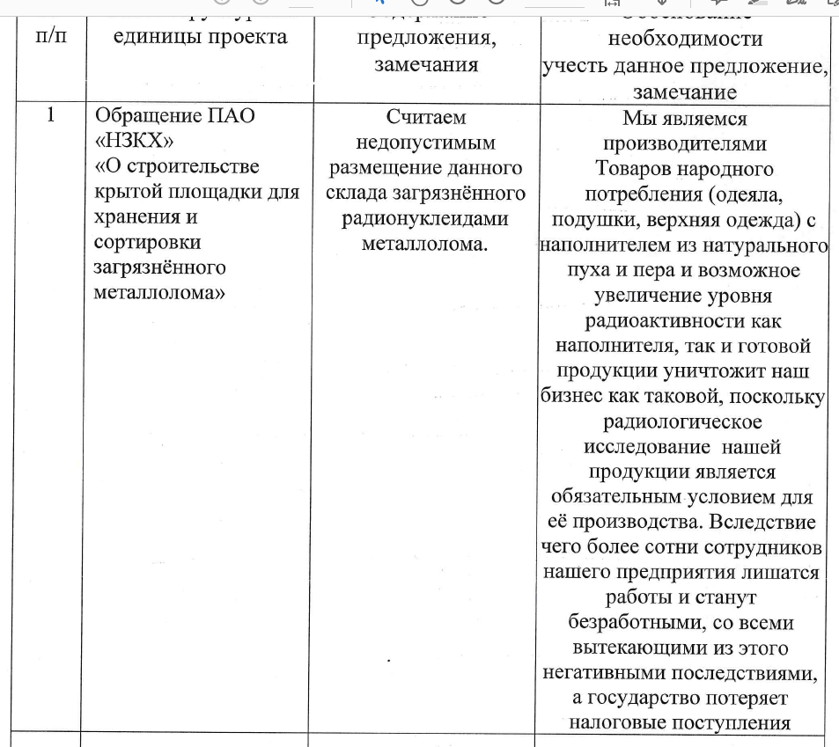 | Учет предложения нецелесообразен в связи с тем, что не выявлено нарушений норм действующего законодательства, соблюдение технических регламентов подтверждено заключением, выданным уполномоченной в соответствии с законодательством Россий Федерации организацией
____________

